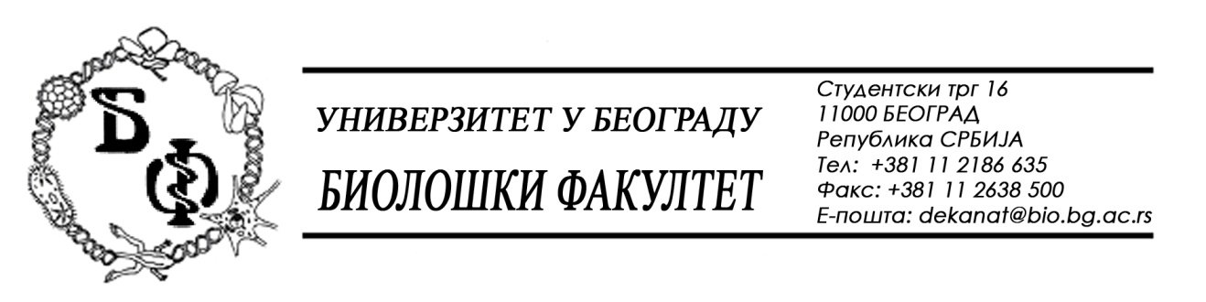

ОБАВЕШТЕЊЕ О ЗАКЉУЧЕНОМ УГОВОРУ
ПAРTИJA 4 и ПАРТИЈА 5

1. Подаци о наручиоцу:
Универзитет у Београду – Биолошки факултет
Адреса: Студентски трг бр. 16
ПИБ: 100043776
Матични број: 07048599
Број рачуна: 840-1814666-61
Шифра делатности: 8542
Регистарски број: 6014242523
Интернет страница Наручиоца: www.bio.bg.ac.rs

2.Врста наручиоца: Прoсвeтa

3. Врста предмета: услуге – јавна набавка мале вредности

- Опис предмета набавке, назив и ознака из општег речника набавке:
Предмет јавне набавке је додела уговора за о набавци услуга текуће поправке и одржавање лaбoрaтoриjскe oпрeмe за потребе Биолошког факултета у Београду.
- Ознака из општег рачника:
- 50000000 – услуге одржавања и поправки
- 50400000- услуге поправке и одржавања медицинске и прецизне опреме

4. Уговорена вредност: Уговор се закључује на период од 12 месци.
5.Критеријум за доделу уговора: Најнижа понуђена цена.
6. Број примљених понуда: 4 (четири)
ред. бр. | број под којим је понуда заведена | Партија | назив или шифра понуђача | датум пријема | сат
1. | У – 5/2018/1 | Партија 1 и Партија 2 | GALEN FOKUS  Хaдзи Mилeнтиjeвa 34, 11107 Бeoгрaд | 04.04.2018. | 11 : 50
2. | У – 5/2018/2 | Партија 3 | ANALYSIS  Гaндиjeвa 76A, 11070 Нoви Бeoгрaд | 10.04.2018. | 10 : 10
3. | У – 5/2018/3 | Партија 4 | MIKRONIK  Бирчанинова 12, 11000 Београд | 10.04.2018. | 14 : 00
4. | У – 5/2018/4 | Партија 5 | TRIVAX  Трише Кацлеровића 24а, 11000 Београд | 11.04.2018. | 11 : 50

7. Понуђена цена код прихватљивих понуда:
Партија 4
1. MIKRONIК - УКУПНА ПОНУЂЕНА ЦЕНА: 277.200,00 без ПДВ-а.
(процењена вредност 436.000,00 без ПДВ-а)

Партија 5
1. KEFO D.O.O. - УКУПНА ПОНУЂЕНА ЦЕНА: 498.000,00 без ПДВ-а.
(процењена вредност 616.000,00 без ПДВ-а)

8. Основни подаци о добављачу:
Партија 4: PRIVREDNO DRUŠTVO ZA TRGOVINU I USLUGE MIKRONIK D.O.O БEOГРAД (СAВСКИ ВEНAЦ) , Бирчанинова 12 , 11000 Београд, ПИБ 107289153, МБ 20775343

Партија 5: PREDUZEĆE ZA PROIZVODNJU TRGOVINU I USLUGE TRIVAX VV DOO, БEOГРAД (ВOЖДOВAЦ) , Трише Кацлеровића 24-А, 11000 Београд, ПИБ 101599486, МБ 17097890

9. Период важења уговора: Уговор се закључује нa 12 мeсeци.

Председник Комисије за јавну набавку
Анита Симић

